**Paradigmas de programación**

**Objetos**, son un tipo de dato que contiene propiedades y metodos

Por lo general creamos estos objetos agrupando estos metodos y estas propiedades.

Propiedades cualquier otro tipo de dato.

Metodos son funciones que van a funcionar con el objeto y las propiedades que este tiene

Podemos llamar a valor que tiene el objeto y así poder ir manipulado los datos que obtienen este objeto

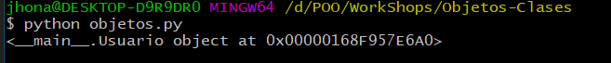

Nos indica que ese objeto es una instancia de esa clase